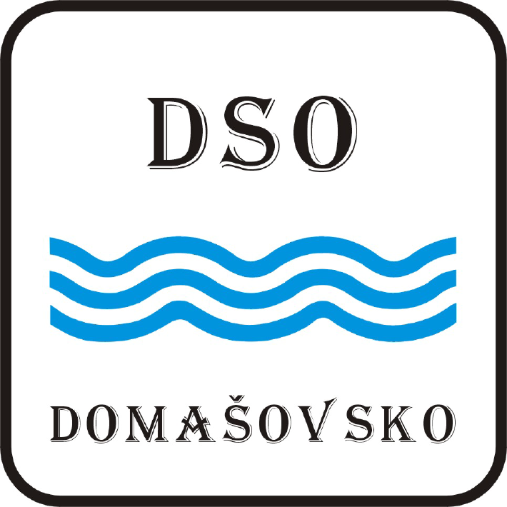
Dobrovolný svazek obcí Domašovsko,

se sídlem Brněnská 94, 664 83 Domašov .

OZNÁMENÍ O ZVEŘEJNĚNÍ DOKUMENTŮ
dle zákona č. 23/2017 Sb., o rozpočtové zodpovědnosti, zákona č. 24/2017 Sb., kterým se mění některé zákony v souvislosti s přijetím právní úpravy rozpočtové zodpovědnosti a zákona č. 250/2000 Sb., o rozpočtových pravidlech územních rozpočtů ve znění pozdějších rozpočtů

- DOBROVOLNÝ SVAZEK OBCÍ DOMAŠOVSKO
- Rozpočet DSO Domašovsko na rok 2018, včetně rozpočtových opatření
- Střednědobý výhled rozpočtu na roky 2019 – 2020
- Závěrečný účet DSO Domašovsko za rok 2017

jsou zveřejněny v elektronické podobě na internetových stránkách DSO Domašovsko
www.domasovsko.cz ,
V listinné podobě jsou tyto dokumenty k nahlédnutí na Obecním úřadě Domašov,
na adrese Brněnská 94, Domašov, v úředních hodinách.

otisk úředního razítka

Pitrocha Tomáš v.r. předseda DSO Domašovsko
V Domašově 5. ledna 2018

